http://www.insee.fr/fr/ppp/bases-de-donnees/irweb/projpop0760/dd/pyramide/pyramide.htm
La démographie
La démographie c’est …………………………………………………………………………………………………
À quoi cela peut-il servir ?
………………………………………………………………………………………………………………………………………..
………………………………………………………………………………………………………………………………………..
………………………………………………………………………………………………………………………………………..
………………………………………………………………………………………………………………………………………..
………………………………………………………………………………………………………………………………………..
Pour ce faire, on établit une pyramide des âges. C’est un graphique qui montre l’état d’une population à un moment donné. En comparant la même pyramide des âges à des moments différents, on peut apprendre beaucoup de choses sur le passé et sur l’avenir.
La forme de la pyramide dépend principalement de 3 critères :
…………………………………………………………………………………………………………………………………………
La pyramide idéale serait une « vraie » pyramide, avec plus de jeunes et moins de personnes âgées (plus de travailleurs et moins d’assistés → moins de frais, plus de gens en bonne santé et moins de malades → moins coûteux, plus de gens pour avoir des enfants → des futurs travailleurs).
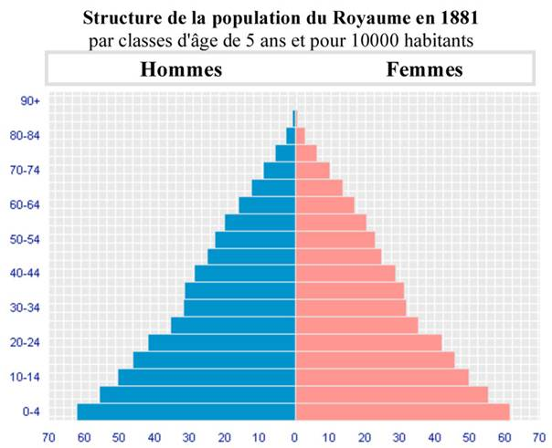
Pyramide des âges de la Belgique en 1881 sur 10'000 habitants.
Mais dans l’idéal, la base de la pyramide ne devrait pas trop s’élargir, sinon, nous risquerions d’être trop sur Terre. C’est déjà le cas dans certains pays qui, grâce aux différentes pyramides des âges établies, ont pu prendre des mesures (1 seul enfant par famille en Chine par exemple).

Recense la population de ta maison / appartement et de 2 de tes voisins.

 | Hommes |  |  | Femmes
 | Chez moi | Voisins 1 | Voisins 2 | Chez moi | Voisins 1 | Voisins 2
0-4 ans
5-9 ans
10-14 ans
15-19 ans
20-24 ans
25-29 ans
30-34 ans
35-39 ans
40-44 ans
45-49 ans
50-54 ans
55-59 ans
60-64 ans
65-69 ans
70-74 ans
75-79 ans
80-84 ans
85-89 ans
90-94 ans
95-

Qu’observe-t-on en regardant l’évolution de la pyramide des âges en Suisse ?
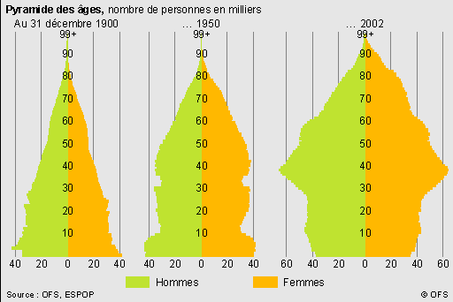
………………………………………………………………………………………………………………………………………..
………………………………………………………………………………………………………………………………………..
………………………………………………………………………………………………………………………………………..
………………………………………………………………………………………………………………………………………..
………………………………………………………………………………………………………………………………………..

Observons la pyramide des âges de la Russie, qui est très irrégulière.
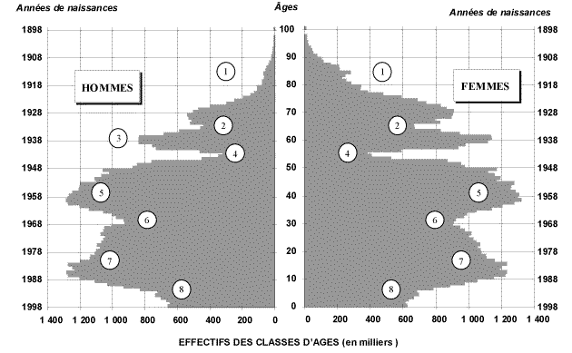

La démographie
La démographie c’est l’étude de l’âge de la population.
À quoi cela peut-il servir ?
À savoir quels seront les besoins futurs dans différents domaines comme le travail, le logement, les réseaux de communication (routes, trains, avions, etc), les ressources (électricité, eau, etc), les infrastructures (hôpitaux, EMS, crèches, écoles, etc),
Pour ce faire, on établit une pyramide des âges. C’est un graphique qui montre l’état d’une population à un moment donné. En comparant la même pyramide des âges à des moments différents, on peut apprendre beaucoup de choses sur le passé et sur l’avenir.
La forme de la pyramide dépend principalement de 3 critères :
La mortalité, la fécondité, les migrations
La pyramide idéale serait une « vraie » pyramide, avec plus de jeunes et moins de personnes âgées (plus de travailleurs et moins d’assistés → moins de frais, plus de gens en bonne santé et moins de malades → moins coûteux, plus de gens pour avoir des enfants → des futurs travailleurs).
Pyramide des âges de la Belgique en 1881 sur 10'000 habitants.
Mais dans l’idéal, la base de la pyramide ne devrait pas trop s’élargir, sinon, nous risquerions d’être trop sur Terre. C’est déjà le cas dans certains pays qui, grâce aux différentes pyramides des âges établies, ont pu prendre des mesures (1 seul enfant par famille en Chine par exemple).

Qu’observe-t-on en regardant l’évolution de la pyramide des âges en Suisse ?
En un siècle, la pyramide des âges s'est transformée:
« de la forme pyramidale en 1900, elle est passée à une forme de « cloche » en 1950 (forte natalité après la 2ème guerre mondiale et baby-boom), puis à une forme de « sapin » en 2004 (baisse de la natalité car changement des habitudes de carrières féminines, diminution du pouvoir d’achat pour les familles).
La génération baby-boom domine dans la pyramide de 2002.

Observons la pyramide des âges de la Russie, qui est très irrégulière.

Explications de la pyramide des âges de Russie :

1– Révolution de 1917 – Première Guerre mondiale.
2 – 1932-1933, 1936-1938 famine, crime de masse, passage des classes creuses à l’âge de la fécondité.
3 – Interdiction de l'avortement en 1936 et lancement de la politique nataliste.
4 – Déficit des naissances lié à la Deuxième Guerre mondiale.
5 – Baby-boom.
6 – Chute de la fécondité et arrivée des classes creuses de la Deuxième Guerre mondiale à l’âge de la fécondité.
7 – Politique nataliste et arrivée des classes nombreuses nées après la 2ème Guerre mondiale à l’âge de la fécondité.
8 – Baisse de la fécondité, effet de rattrapage. Après 1981, la lancée de la politique nataliste n’avait généré qu’un effet de calendrier, beaucoup de couples n’ont fait qu’avancer leur fécondité.

Pyramide évolutive à observer :
http://www.bfs.admin.ch/bfs/portal/fr/index/regionen/thematische_karten/atlas_de_la_vie_apres_50_ans/le_viellissement_en_suisse/structures_par_age.html
On observe :
- l’augmentation de l’âge de la mort (meilleure médecine)
- les périodes de forte ou faible natalité (statut économique)
- l’égalité d’évolution hommes/femmes (en Suisse, mêmes habitudes)

